Безопасность в строительстве:

как избежать огромных проблем с законом

Безопасность в строительстве не всегда выходит на первое место среди текущих дел. Во многих компаниях к этому вопросу относятся очень формально, если не сказать, небрежно. И напрасно. С хорошей организацией охраны труда можно достичь высококачественного производственного результата. А с плохо отлаженной организацией охраны труда – нажить себе множество проблем.

Содержание
1. Что такое безопасность в строительстве?
2. Обеспечение безопасности труда в строительстве
3. Организация обучения по охране труда
4. Производственный травматизм
5. Правила безопасности в строительстве
6. Охрана труда и ее основные элементы
7. Основные разделы нормативных документов по охране труда
8. Контроль за выполнением правил
9. Заключение

Что такое безопасность в строительстве?
Пришло время разобраться c очень значимым вопросом, к которому следует отнестись с особым вниманием и уважением – речь пойдет про безопасность в строительстве. Мы разберем, что именно представляет из себя охрана труда (ОТ) в данной отрасли, какими нормативами обеспечивается, и зачем эти нормы нужно соблюдать.
На первый взгляд, ответ очевиден: правила нужны, чтобы защитить человеческую жизнь и здоровье. Однако если посмотреть шире, можно понять, безопасность в строительстве призвана не только спасти сотрудника от беды, но защитить рабочий процесс от материальных и человеческих затрат, как бы цинично это ни звучало.
На заметку! Охрана труда в строительстве характеризует собой совокупность организационных, технических мероприятий и средств, которые защищают работающих от воздействия опасных производственных факторов.
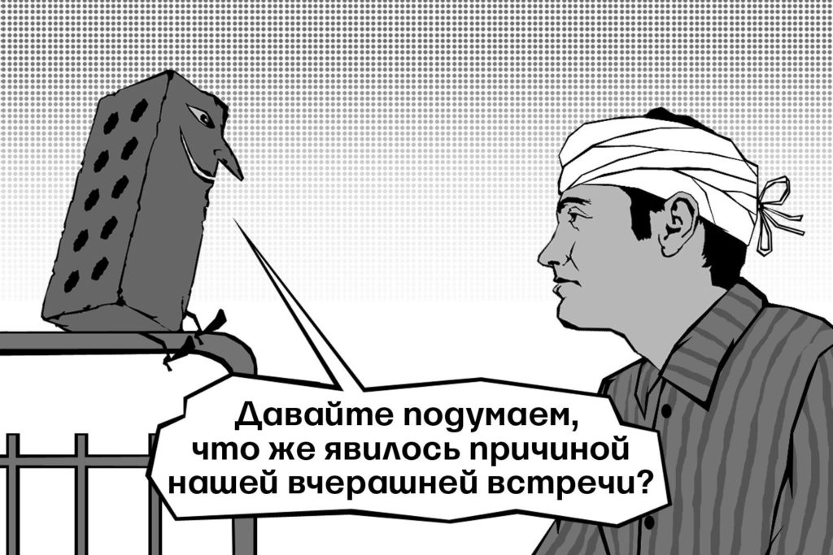

Что можно считать опасным фактором в строительстве?
Опасным фактором является любое обстоятельство, приводящее к травме или другому внезапному ухудшению здоровья. А стройка, само собой разумеется, является зоной высокого риска. Поэтому нормы и правила охраны труда распространяются на все виды строительных работ без исключения. И на всех работников, независимо от ведомственной подчиненности организаций.
На заметку! Безопасность труда или охрана труда в строительстве представляет собой не отдельно существующую дисциплину, а совокупность как законодательных, социально-экономических, технических, гигиенических, так и организационных мероприятий, объединенных под одним названием (статья 209 Трудовой Кодекс РФ).
Основное назначение вышеназванных мероприятий – оградить здоровье трудящихся от вредного производства и несчастных случаев, а также обеспечить наиболее благоприятные условия, которые бы обеспечивали увеличение производительности труда и качества работ.

Обеспечение безопасности труда в строительстве
Зачастую, при строительстве задействуется сразу несколько организаций, каждая из которых выполняет свою часть работ. Кроме того, по мере готовности объекта обстановка и условия труда рабочих постоянно меняются, поэтому соблюдение правил охраны труда становится достаточно сложной задачей.
Как быть в такой ситуации? Обратить внимание на самые необходимые требования, призванные обеспечить безопасность в строительстве. Что к ним относится?
Требования к технологическим процессам
Для успешного решения этой задачи необходимо высокое качество проектных решений и детальная проработка проектов производства работ (ППР), в том числе технологических карт.
В идеале, нужно, чтобы применяемые материалы, изделия, конструкции и строительные машины (механизмы) изначально отвечали всем требованиям качества, а используемые в строительстве инвентарные устройства и монтажная оснастка – требованиям охраны труда и безопасности в строительстве.
Также, важно помнить, что на все виды работ в организации должны быть разработаны так называемые технологические карты с обязательным содержанием раздела «Охрана труда».
Практически все технологические процессы строительной отрасли нашли отражение в СНиП «Безопасность в строительстве», поэтому разработчики карт обязаны их придерживаться. Там же прописаны нормы электробезопасности и пожарной безопасности, требования к работе с вредными веществами и т.д.
На заметку! Технологические процессы должны быть полностью безопасны для рабочих мест, окружающих людей и территорий.

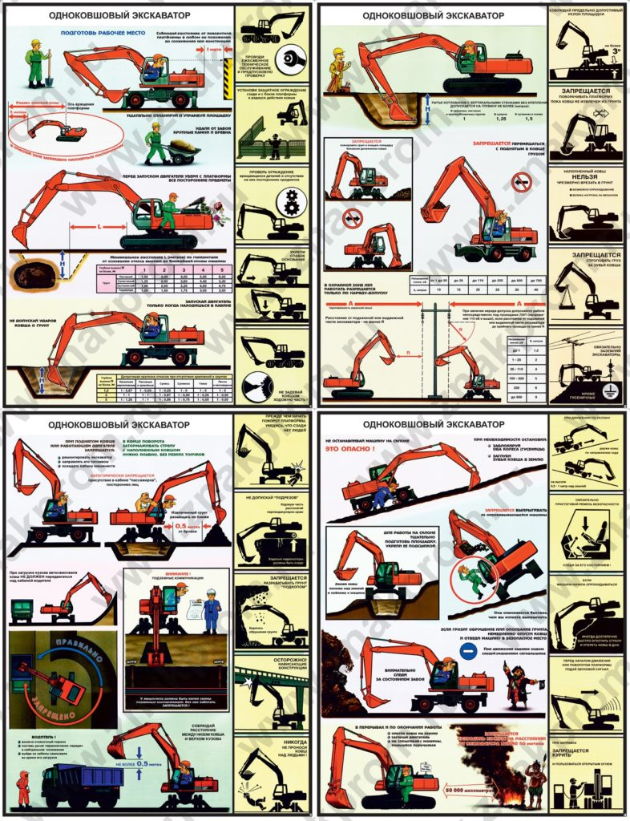
Безопасность при использовании экскаватора

Трудовая дисциплина
Вновь прибывшие сотрудники допускаются к работе только после прохождения ими вводного (общего) инструктажа по охране труда, а также инструктажа по охране труда непосредственно на рабочем месте. Кроме того, в течение месяца, после приема на работу они должны пройти обучение по утвержденной программе.
На заметку! Инструктаж по охране труда проводится и при переходе на новую работу, и при изменении условий труда. Знания основ охраны труда проверяются ежегодно у рабочих, а у руководителей и специалистов не реже одного раза в три года.
Безопасность в строительстве не может быть достигнута без соблюдения трудовой и производственной дисциплины. Работники должны четко знать, какие правила и нормы им нужно соблюдать для предотвращения чрезвычайных происшествий.
Поэтому для каждого работника, выполняющего свои функциональные обязанности, предусматриваются индивидуальные требования безопасности или прописываются свои должностные инструкции.
На особо опасных и вредных участках осуществляется строгий контроль. Речь идет о монтаже конструкций на высоте, огнеупорных, кислотоупорных и изоляционных работах, процессах с применением радиоактивных веществ и т.д. На такие производства рабочие допускаются только после профильного обучения и сдачи соответствующего экзамена.
Средства индивидуальной защиты
Помимо знаний, рабочих в опасных и вредных условиях нужно вооружить индивидуальными средствами защиты и спецодеждой, защищающей от влияния вредных факторов окружающей среды. Это крайне важно, чтобы обеспечить безопасность в строительстве.
Согласно действующему законодательству, обязанность по обеспечению средствами индивидуальной защиты (СИЗ), своевременное использования этих средств, а также сам контроль за их состоянием ложится на плечи работодателя. И здесь скупиться не стоит.
Лучше однажды проявить заботу о подчиненных и приобрести качественные и сертифицированные СИЗ, чем терять квалифицированные кадры, репутацию в судах и деньги, оплачивая дорогостоящее лечение пострадавших работников.

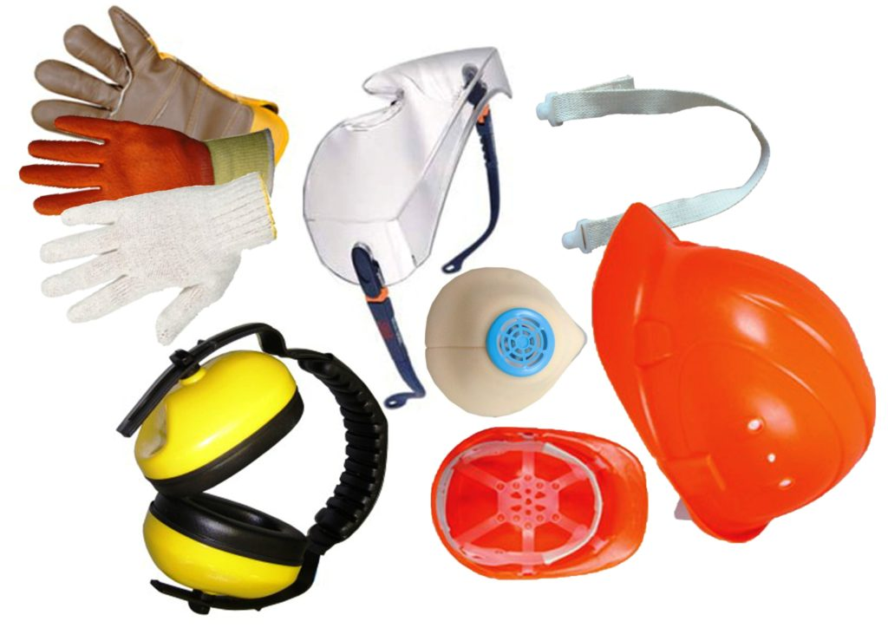
Средства индивидуальной защиты

На заметку! Самое главное правило стройки звучит просто: «Без каски ходить запрещено!». В связи с этим строительная организация должна располагать необходимым запасом строительных касок как для своих работников, так и для сторонних лиц, допущенных на площадку с какой-либо целью.
Материалы наглядной агитации
Безопасность в строительстве во многом зависит от того, насколько хорошо работники усвоили правила охраны труда. Соблюдение норм должно быть доведено до автоматизма. Поэтому для быстрого и успешного усвоения материала выпускаются памятки и наглядная агитация в виде плакатов, которые развешиваются вблизи рабочих мест, в бытовых помещениях и т.д.
Многолетний опыт доказывает, что эти усилия окупятся с лихвой: постоянно мелькающие перед глазами рабочих правила способствуют предупреждению травматизма и плодотворно влияют на отношение сотрудников к охране труда.

Организация обучения по охране труда
Обучение по охране труда и проверку знаний требований охраны труда в обучающих организациях проводят по разработанным учебным программам, утвержденным руководителем обучающей организации либо иным уполномоченным им на то лицом в установленном национальным законодательством порядке. Учебные программы могут быть согласованы с заказчиками обучения и (или) проверки знаний.
Сам комплекс обучения в рамках темы «Безопасность в строительстве» выполняется на основе специально разработанных только для строительной отрасли методических рекомендаций. С их содержанием можно ознакомиться посредством так называемого МДС 12-27-2006, которое специально разработано для проведения обучения на предприятии.
На заметку! Организация обучения персонала и работников безопасным методам выполнения работ и общим требованиям охраны труда полностью обеспечивается руководством фирмы или компании. Сам процесс основан на нормативных указаниях стандарта ГОСТ 12.0.004-2015, который является основополагающим в системе нормативных документов по данному профилю.
Проверка знаний
Проверка знаний персонала осуществляется в сроки, установленные нормативными актами для конкретного вида предприятия строительной отрасли.
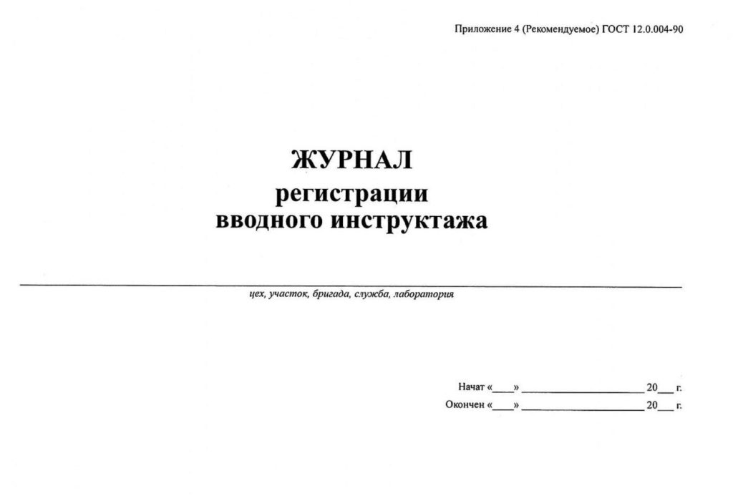
Журнал регистрации вводного инструктажа

Важно, чтобы персонал строительной компании или предприятия был не только ознакомлен с правилами личной и общественной безопасности, но и осознавал последствия их нарушений и не соблюдений. Знание всевозможных опасных нюансов значительно сокращает риск появления случайных и беспричинных травм, а также способствует повышению безопасности всех рабочих процессов.
На заметку! Знание правил охраны труда существенно повышает уровень общей грамотности персонала, поэтому необходимость качественной подготовки неоспорима.
Разделение ответственности
Поскольку законодательство РФ возлагает ответственность за безопасность в строительстве на руководство, организацию обучения персонала требованиям безопасности должно также обеспечивать руководство.
Безусловно, дирекция компании не всегда может охватить весь круг вопросов, связанный с сохранностью жизни и здоровья работников. Но в штатном расписании компании можно предусмотреть создание специального отдела по охране труда. Или просто нанять профильного специалиста – инженера по охране труда, который будет отвечать за данное направление.
Кроме того, на каждом участке строительных работ имеются бригадиры, мастера и прочие лица, которые также должны контролировать соблюдение охраны труда.
На заметку! Все инструктажи, обучения и проверки должны строго задокументированы по установленным формам.
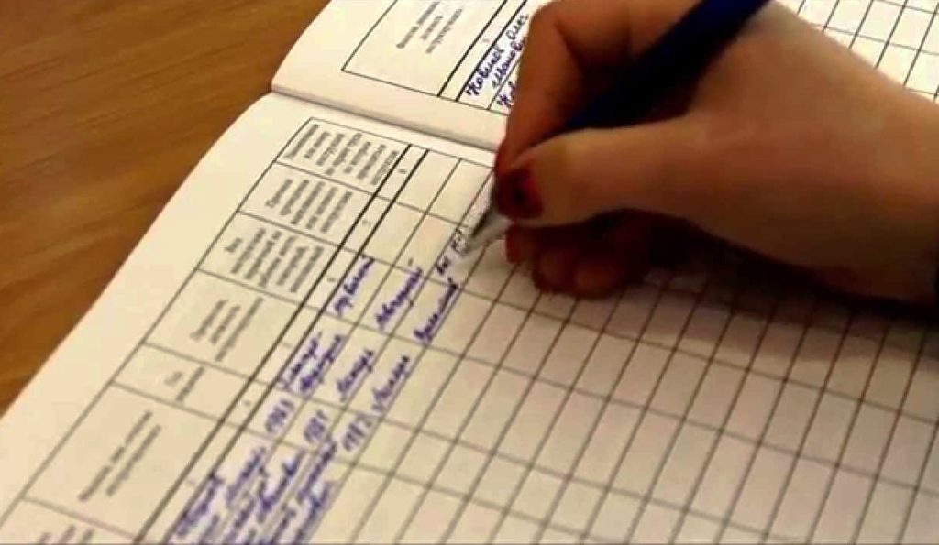
Заполнение журнала по охране труда

Виды инструктажей
Как уже упоминалось, в соответствии с действующими нормами и правилами, в обязанности администрации стройки входит проведение в установленные сроки всех видов инструктажей, организация обучения и проверка знаний рабочих и технического персонала в области охраны труда.
На сегодняшний день, можно говорить о существовании следующих видов инструктажей:
1. Вводный инструктаж
Он проводится для всех вновь принятых работников специалистом по охране труда или лицом, его заменяющим в соответствии с должностными инструкциями;
2. Первичный
Этот инструктаж обязан проводиться непосредственно на рабочем месте со всеми вновь принятыми сотрудниками, прикомандированными и переведенными на новое рабочее место. Исключение составляют только те должности и профессии, которые работодатель посчитал нужным избавить от данного экзамена (их включают в утвержденный дирекцией Перечень).
3. Повторный
Этот инструктаж организуется не реже одного раза в полугодие со всеми работниками, за исключением тех, кто освобожден от первичного инструктажа.
4. Целевой
Необходим при выполнении разовых нетипичных для персонала работ, а также при выполнении работ по наряду-допуску.
5. Внеплановый
Требуется при вводе новых инструкций по охране труда и локальных актов, утвержденных на строительном предприятии. А также при запуске нового оборудования или техногогии.

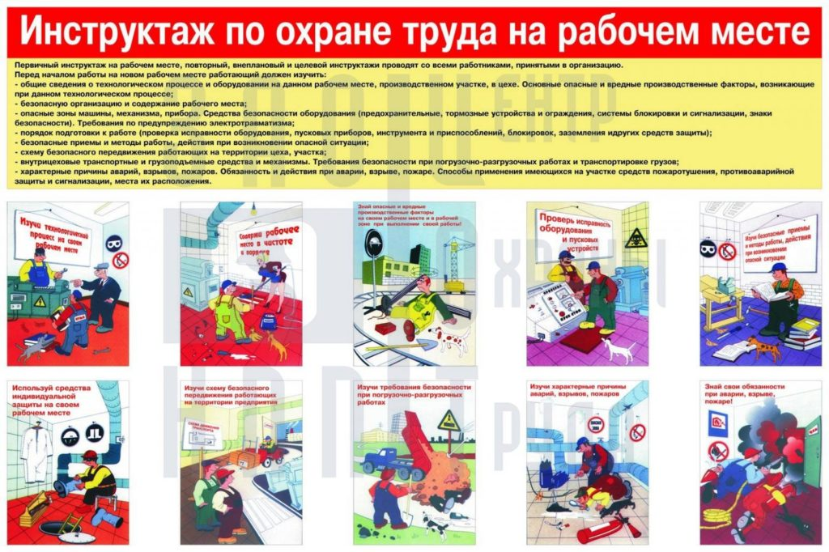
Инструктаж на рабочем месте

Производственный травматизм
Пожалуй, это самый печальный раздел нашего повествования про безопасность в строительстве. Как уже говорилось ранее, данная отрасль из-за повышенных рисков отличается самыми высокими показателями производственного травматизма. И с этим обстоятельством необходимо считаться. Ниже приведет перечень наиболее опасных работ:
монтажные высотные работы;
процессы, выполнение которых связано с использованием различного электроинструмента;
перенос тяжестей, погрузка и разгрузка грузов;
работы с использованием автотранспорта и тяжелой спецтехники;
выполнение строительных работ под воздействием как повышенных, так и пониженных температур или неблагоприятных погодных условий;
контакт с агрессивными химическими веществами;
работы в условиях повышенной запыленности воздуха рабочей зоны или шумовые работы.
Самые распространённые производственные травмы вследствие неправильного отношения к понятию «безопасность в капительном строительстве» можно систематизировать в следующем порядке:
Падение с высоты;
Падение тяжестей или обрушение конструкций на человека;
Поражение электрическим током, травмы в результате неисправностей оборудования.
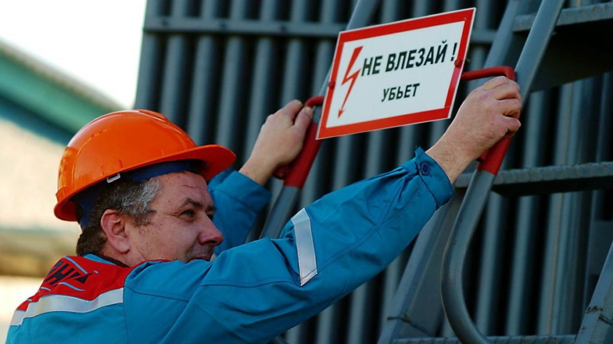
Безопасная работа с электрическим током

Печальная статистика свидетельствует о том, что отношение работников строительных компаний к вопросам собственной безопасности, к сожалению, часто носит формальный характер. Работники порой забывают, что на месте производства нельзя находиться после окончания своей смены.
А так же, что алкогольное опьянение является главным врагом безопасного труда. Ведь нетрезвый специалист подвергает опасности не только свою жизнь, но и жизнь окружающих людей.
Однако порой причиной ЧП становится халатное отношение самого руководства компании. Еще раз подчеркнем, что административный персонал обязан владеть хотя бы базовыми знаниями по профилю «Безопасность в строительстве» и добиваться того, чтобы все сотрудники были обучены и проинформированы.
Как показывает практика, очень часто эти мероприятия сводятся к элементарному сбору подписей в журналах инструктажей и других официальных документах. Подобная безответственность к вопросам охраны труда приводит к очень печальным последствиям, вплоть до уголовных дел.
Не говоря о том, что формализм умаляет значимость охраны труда в глазах работников, которые из-за низкого уровня подготовки к выполнению поставленных задач оказываются жертвами несчастных случаев.
На заметку! Соблюдение установленных предприятием правил является гарантией и залогом безопасности и сохранения здоровья!

Правила безопасности в строительстве
Безопасность в строительстве можно смело назвать вопросом государственного значения. Специально для защиты сотрудников данной отрасли были разработаны специальные нормы и правила, учитывающие все аспекты безопасной деятельности строительной отрасли. Главным образом речь идет о следующих двух документах:
СНиП 12-03-2001 «Часть 1. Общие требования»
СНиП 12-03-2002 «Часть 2. Строительное производство».
Эти нормативы, введенные Госстроем, охватывают самые разные виды строительства:
новое строительство;
реконструкцию;
техническое перевооружение или переоснащение объектов капитального строительства предприятий всех видов собственности;
изготовление строительных конструкций, изделий и материалов.
Специалистам отрасли рекомендуется не просто ознакомиться, а детально изучить содержание вышеназванных нормативных документов, поскольку именно с них начинается безопасность в строительстве. Без преувеличения можно сказать, что только в строгом и чётком соблюдении этих нормативных актов базируется вся охрана труда. 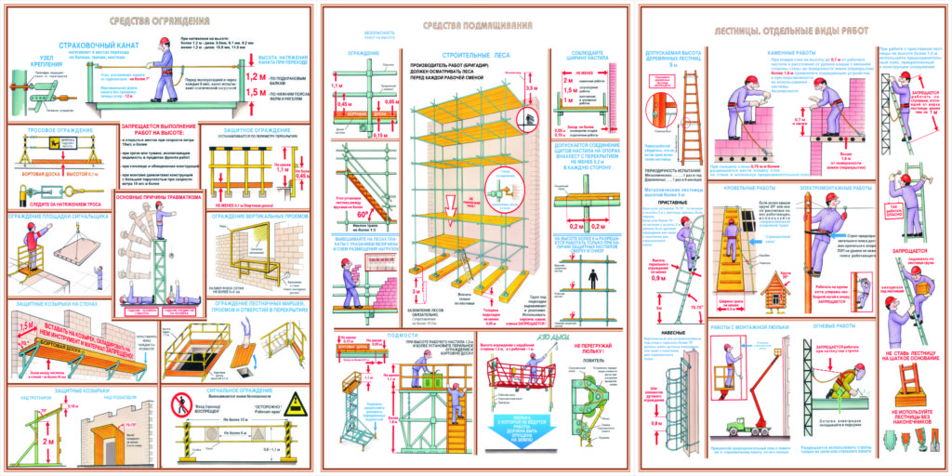Безопасность работ на высоте

Охрана труда и её основные элементы
Охрана труда – достаточно объемное направление, которое объединяет в себе вопросы:
трудового законодательства;
безопасности труда;
санитарно-гигиенических мероприятий;
противопожарной безопасности;
надзор и контроль за выполнением требований норм и правил по охране труда и т.д.
Давайте уделим внимание каждому из вышеназванных направлений.
Вопросы трудового законодательства
Трудовое законодательство РФ или Кодекс законов о труде, в свою очередь, устанавливает:
порядок взаимоотношений между работниками и администрацией;
режим рабочего времени и отдыха трудящихся;
условия труда женщин и подростков;
порядок приема, перевода и увольнения работников;
различные льготы и преимущества для различных категорий рабочих и многое другое.
Охрана труда в строительстве.
Этот термин объединяет все организационно-технические мероприятия и средства, которые направлены на предотвращение воздействия опасных производственных факторов на обслуживающий персонал. Главная цель охраны труда – защитить жизнь сотрудников и защитить от опасностей, которые могут повлечь ухудшение их здоровья.
Пожарная безопасность
Пожарная безопасность имеет важное значение в строительстве. Она включает комплекс мероприятий, обеспечивающий предупреждение пожаров, улучшение противопожарного состояния зданий и сооружений, снижение пожарной опасности в производственных процессах. 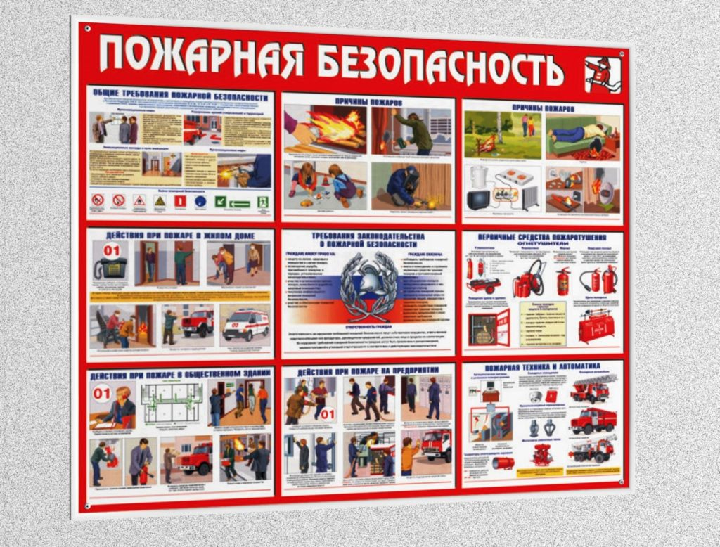Наглядная агитация по противопожарной безопасности

Санитарно-гигиенические условия труда
Говоря о санитарии и гигиене в рамках темы «Безопасность в строительстве», мы имеем в виду те условия, которые обеспечивают комфортный микроклимат на рабочих местах. Иными словами, регулируют вопросы создания условий для полноценного отдыха и быта на территории объекта.
Санитарно-гигиенические мероприятия подразумевают создание на рабочих местах нормальной воздушной среды, освещенности, устранение вредного воздействия вибрации и шума, оборудование необходимых бытовых и санитарных помещений и так далее.

Основные разделы нормативных документов по охране труда
Для соблюдения всех правил существуют нормативные документы по охране труда в строительстве, в которых основные понятия и положения регламентируются сводом федеральных законов, приказов, типовых инструкций, постановлений, СНиПов, ГОСТов, актов, соблюдение которых является обязательным условием законного функционирования строительной компании или предприятия.
Нормативные документы по охране труда в строительстве имеют следующие основные разделы:
система организации охраны труда представляет раздел, содержащий общие положения по созданию и функционировании системы охраны труда. Наиболее важным документом среди них является ГОСТ 12.0.230-2007 ССБТ «Системы управления охраной труда. Общие требования»;
обучение по охране труда представляют ГОСТы, приказы, постановления и методические пособия, нормирующие процесс обучения работников;
медосмотры представляют документы, регулирующие прохождение медосмотра работниками предприятия;
гигиеническое нормирование;
спецодежда, спецобувь, СИЗ представляют документацию, регламентирующую характеристики спецодежды работников;
льготы по условиям труда;
обязательное социальное страхование;
строительные правила и нормы представляют СНиПы и другие разделы, регулирующие те или иные формы охраны труда.
Нормативные документы по охране труда

Контроль за выполнением требований норм и правил
Для осуществления надзора и контроля за выполнением требований норм и правил по охране труда создаётся комиссия, которая контролирует выполнение администрацией трудового законодательства о рабочем времени, своевременность выдачи спецодежды, молока, мыла, качество питьевой воды, защитных индивидуальных приспособлений.
Кроме этого, комиссия имеет право требовать от администрации проведения необходимых мероприятий по улучшению условий труда и заслушивать на своих заседаниях доклады и сообщения руководителей строительных участков по всем вопросам охраны труда. Постановления комиссии по охране труда оформляются в письменном виде и передаются администрации для исполнения.
Огромную влияние на безопасность в строительстве оказывают общественные инспекторы, которых избирают из числа наиболее квалифицированных передовых рабочих. Общественный инспектор контролирует выполнение трудового законодательства о рабочем времени, отдыхе, труде женщин и молодежи, а также правила, нормы н инструкции по охране труда непосредственно на рабочих местах.
Общественный инспектор по охране труда ведет журнал, куда записывает свои замечания и предложения. Сам документ хранится на участке у руководителя работ.
На заметку! Администрация обязана своевременно устранять отмеченные в журнале нарушение норм и правил охраны труда. Безопасность строительства – самая важная обязанность руководства.
Трехступенчатый контроль охраны труда
Организация охраны труда в строительстве регламентирует проведение трехступенчатого контроля:
Первая ступень контроля
Проводится ежедневно. В ней участвуют бригадир, представители бригады, мастер и общественный инспектор по охране труда. Перед началом смены проверяется безопасность строительно-монтажных работ и соблюдение санитарно-гигиенического обслуживания рабочих. Особое внимание уделяется организации работ с повышенной опасностью.
В случае обнаружения условий, угрожающих безопасности или здоровью работающих, мастер обязан принять срочные меры для их устранения. В случае крайней необходимости – приостановить работы.
Контроль – профилактика рабочего травматизма

Вторая ступень контроля
Проводится раз в неделю. В ней участвуют начальник участка, председатель комиссии по охране труда (или старший общественный инспектор), механик и электромонтер.
Они проверяют на всех объектах участка:
состояние охраны труда;
работу первой ступени;
выполнение проекта производства работ;
исправность и безопасность использования машин, механизмов, энергетических установок и транспортных средств;
своевременность выдачи спецодежды и защитных приспособлений;
выполнение обязательств по охране труда, предложений и замечаний, записанных в журнал проверок на первой ступени контроля.
Все выявленные нарушения и отступления регистрируются в журнале с установлением сроков их устранения и исполнителей.
Третья ступень контроля
Проводится раз в месяц. В ней участвуют главный инженер строительной организации, главный механик, главный энергетик, инженер по охране труда, которые проверяют:
выполнение запланированных мероприятий, постановлений и приказов по обеспечению безопасных условий труда и быта;
правильность регистрации отчетности по несчастным случаям;
соблюдение установленных сроков и организацию испытаний средств индивидуальной защиты, приспособлений и других устройств, подлежащих периодическим или единовременным испытаниям;
работу первой и второй ступеней контроля.
Результаты проверки третьей ступени обсуждают на совещании у главного инженера или руководителя организации, намечают меры по устранению установленных недостатков и нарушений, о чем издается соответствующий приказ.
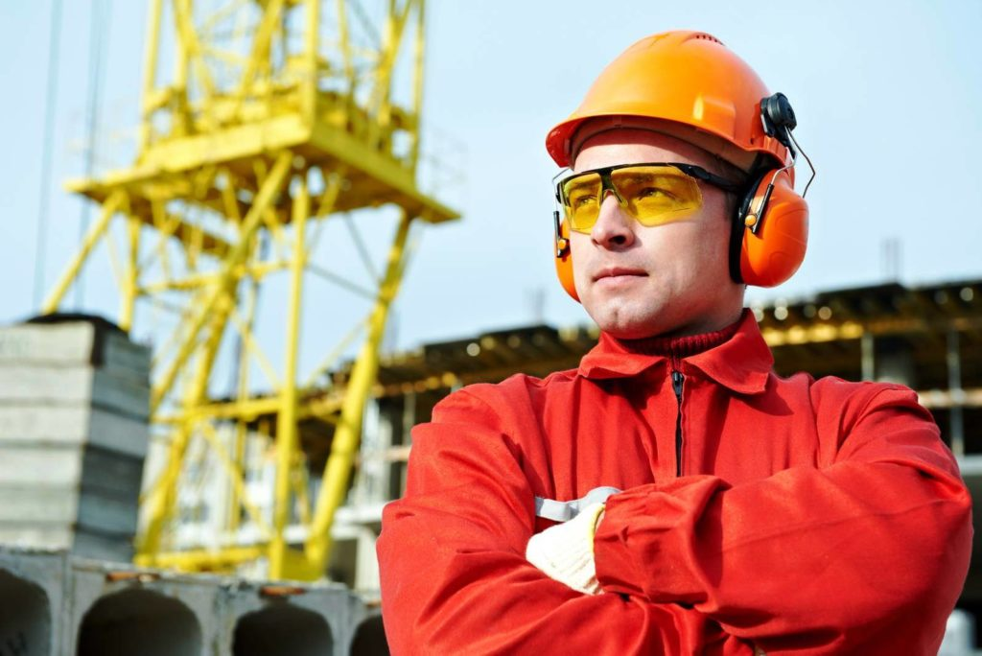
Правильное использование средств индивидуальной защиты

Заключение
Безопасность в строительстве занимает далеко не последнее место в умах руководителей профильных ведомств как на федеральном, так и на региональных уровнях. Организуется активная разработка научно-обоснованных методов борьбы с травматизмом в строительстве. Ведутся работы по созданию безопасных машин, механизмов.
Разрабатываются удобные и эффективные средства индивидуальной защиты. Корректируются методы управления и организации работ, которые бы исключили или сводили к минимуму производственный травматизм и профессиональные заболевания.
И все же главный вывод заключается в том, что безопасность в строительстве и охрана труда в строительстве – это учебник жизни, который каждый работник должен изучить самостоятельно. Безусловно, государство должно заботиться о благе рабочего населения, а руководство компаний – стремиться созданию идеальных условий труда. Но ответственность за свою жизнь и благополучие несем мы сами.
И чем серьезней мы будем относиться к собственной безопасности, тем меньше будем наблюдать травматизма, в том числе, на строительных площадках.

